“Cambio climático”
El cambio climático se refiere a los cambios a lo largo plazo de las temperaturas y los patrones climáticos. Estos cambios pueden ser naturales, debido a variaciones en la actividad solar o erupciones volcánicas grandes. pero desde el siglo XIX, las actividades humanas han sido el principal motor del cambio climático, debido principalmente a la quema de combustibles fósiles como el carbón, el petróleo y gas.
El ser humano es el responsable del cambio climático y sus emisiones de gases de efecto invernadero que calientan el planeta, como veremos más adelante. El gas más conocido es el CO2, causante del 63% del calentamiento global, pero existen otras causas:
- Deforestación: la industria maderera, la agricultura, la minería y la ganadería son actividades dedicadas a la tala de árboles.
- Aumento desproporcionado de gases de efecto invernadero: provocado por el uso de fertilizantes, el transporte, la calefacción y el urbanismo.
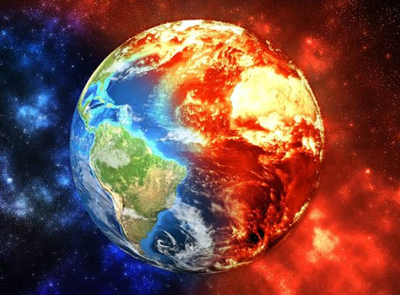
- Crecimiento acelerado de la población: el aumento de la cantidad de habitantes.

Cambio climático
Optar por transporte sostenible: camina, usa bicicleta o transporte público, y considera coches eléctricos o híbridos.
Consumir de manera responsable: compra productos locales,
Ahorrar energía: apagar luces y dispositivos, usa electrodomésticos eficientes y bombillas LED.

De temporada y con menos empaques.
Reducir el consumo de carne: Disminuye la

